附件一： 上海海事大学港湾校区课桌椅采购需求

一、家具种类、规格、数量及出样要求
序号 | 产品名称 | 规格 | 数量 | 是否出样 | 出样数量 | 样品要求
1 | 课桌 | 600×450×760 | 100 | 是 | 1 | 详见材质说明及技术要求
2 | 课椅 | 419×467×743-803 | 100 | 是 | 1 | 详见材质说明及技术要求
备注：
- 投标实样送达地点：
联系人：王珏 联系电话： 18801907651
- 实样方式：在投标时间内，完成实样送达及现场搭样，逾期不再接受任何实样。实样上应注明投标人的名称。
- 采购结束后投标实样处置：
  - 中标实样将由采购人封样，作为本项目合同履约验收的检验标准之一。
  - 未中标实样处置：采购结果公告发布后一个月内未中标人可与采购人联系，约定时间取回投标实样，逾期不领的将由采购人统一处置。如项目发生质疑、投诉，取回投标实样时间将根据具体情况后延。

二、材质说明及技术要求
（一）课桌
1、规格：600×450×760
2、产品要求
（1）、桌面： 采用25mm厚E0级密度板基材，经模具热压成型并双面贴木纹色防火板精制而成。桌面四周圆弧工艺，环保近色油漆饰面，四周光滑无棱角。桌面铣5mm深笔槽，笔槽内近色油漆饰面。
（2）、桌斗：采用优质冷轧钢板经高速自动冲床冲孔冲压成型，桌斗规格450mm*300mm*120mm，桌斗钢板厚度为0.7mm，桌斗表面光滑无接缝，四周有采光孔，稳固性能好。
（3）、五金台架：脚管为80*35旦形钢管；台面支撑架规格为335*40*2.5mm，采用2.5mm优质钢板模具压制而成，横管为50*25方钢管， 底脚为ADC12压铸铝合金，壁厚3mm以上。焊接采用二氧化碳保护焊新工艺，要求满焊，焊接表面波纹均匀，焊接处无夹渣、气孔、汗瘤、焊丝咬边和飞溅，无脱焊、虚焊、焊穿等现象，贴角焊缝厚度＞3mm；经规范的除油、除锈及酸洗磷化工艺处理后，通过粉末喷涂设备进行静电热固性粉末喷塑，采用热固性粉末，喷塑厚度≥20丝，喷塑漆膜硬度＞0.4，冲击强度＞4n/m，漆膜附着力、硬度、耐冲击力等均符合国家标准GB1720\GB1730\GB1732等
（4）、前挡板： 采用15mm厚E0级密度板基材，经模具热压成型并双面贴木纹色防火板精制而成。四周圆弧工艺，环保近色油漆饰面，桌面四周光滑无棱角。
（5）、其他：优质橡胶脚垫，ABS工程塑料脚管套。
3、图样
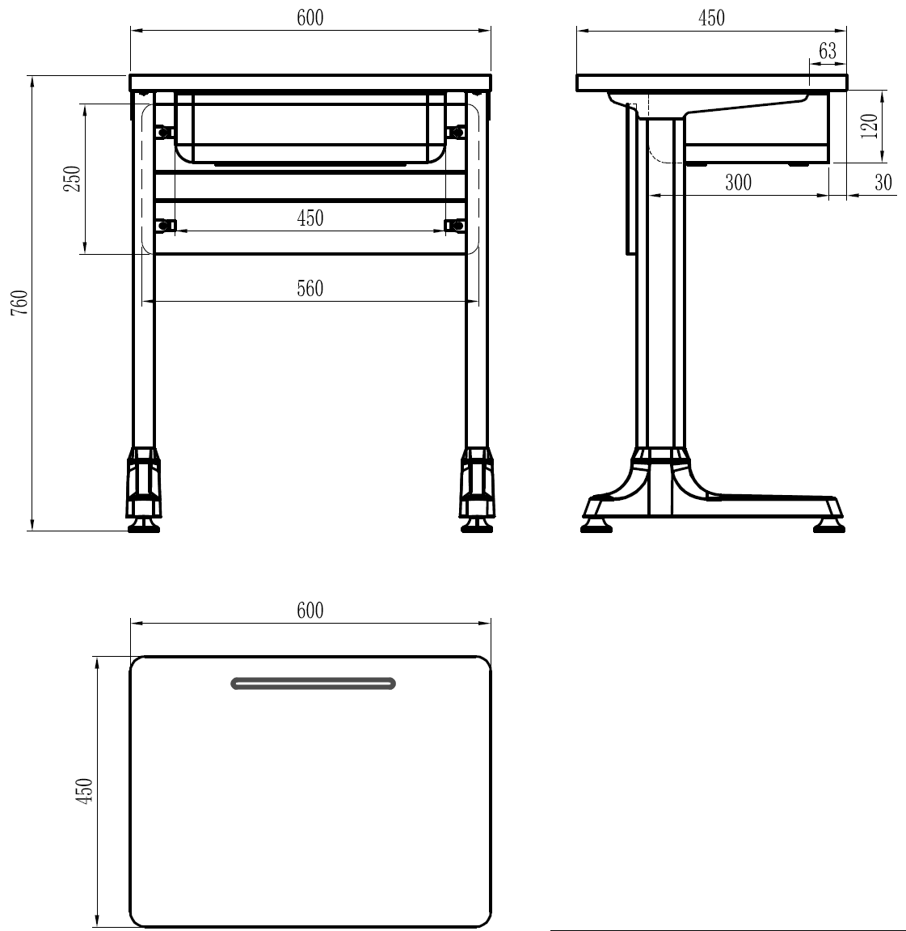
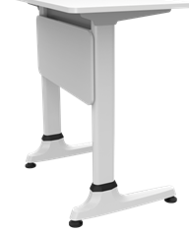
（二）课椅
1、规格：419×467×743-803
2、产品要求
（1）、椅面、椅背：采用PP+30%玻纤材质。弧形椅背，适合背部体型，保护脊背。有多种颜色供采购方选择。
（2）、椅脚：Q195材质钢管，主管壁厚1.8mm，横管壁厚1.2mm。表面采用浅灰砂纹喷塑工艺。PP脚套包裹，防撞伤，防磨损。具有套管式升降功能。
3、图样
